Требования к пожарной безопасности при уборке урожая
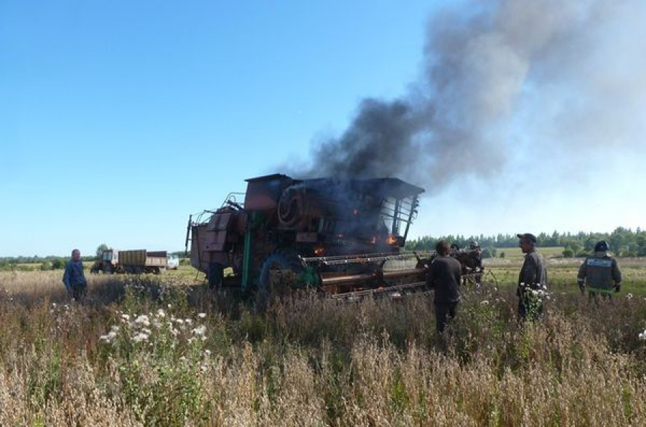
Для тружеников села наступила горячая пора уборки урожая и заготовки кормов для скота. В этот период жители района работают, не покладая рук. Но вся беда в том, что люди, занятые чисто производственными хлопотами, совсем забывают о соблюдении правил пожарной безопасности. В результате в местах уборки, сушки и хранения хлеба ежегодно происходит значительное число пожаров, которыми уничтожается зерно. Анализ причин показывает, что наибольшее их количество происходит от неосторожного обращения с огнем, искр, вылетающих из выхлопных труб двигателей внутреннего сгорания, нарушения правил эксплуатации теплогенерирующих установок при сушке урожая, детской шалости с огнём и т.д. Что же необходимо сделать, чтобы не допускать потерь урожая от пожаров?
До начала полевых работ все задействованные в них лица должны пройти противопожарный инструктаж, о соблюдении требований пожарной безопасности.
Соблюдать нормы наличия средств пожаротушения и содержать средства пожаротушения в готовности, обеспечивающей возможность их немедленного использования.
Временные полевые станы необходимо располагать не ближе 100 м от хлебных массивов, токов, лесных массивов и т.п. Площадки полевых станов и зернотока опахиваются полосой, шириной не менее 4 м и отводятся оборудованные места для курения с надписями «Место для курения». Курить и производить работы с применением огня в хлебных массивах и вблизи них а также возле скирд соломы и сена запрещается.
Заправка нефтепродуктами и проведение газо-электросварочных работ в полевых условиях должны осуществляться на специальных площадках, очищенных от сухой травы, горючего мусора и опаханных полосой, шириной не менее 4 м или на пахоте, на расстоянии 100 м от токов, стогов сена и соломы, хлебных массивов и не менее 50 м от строений. Заправка должна производится только топливозаправщиком при заглушенных двигателях. В ночное время заправка машин топливом запрещается.
Ремонт комбайнов и устранение отказов и неисправностей в период эксплуатации производить в дали от хлебного массива на расстоянии не менее 30 м, опахав его вокруг полосой не менее 4 м.
Радиаторы двигателей, валы битеров, соломонабивателей, транспортеров и подборщиков, шнеки и другие узлы и детали уборочных машин должны своевременно очищаться от пыли, соломы и зерна.
Запрещается:
- работа тракторов, самоходных шасси и автомобилей без капотов или с открытыми капотами;
- применение паяльных ламп для выжигания пыли в радиаторах двигателей;
- сжигание стерни, пожнивных остатков и разведение костров на полях;
- выжигание травы, сжигание мусора на земельных участках, непосредственно примыкающих к лесам, защитным и озеленительным лесным насаждениям, без согласования с лесхозами и постоянного наблюдения;
- оставлять промасленные или пропитанные бензином, керосином или иными горючими веществами материалы (бумагу, ткань, вату и др.) в не предусмотренных специально для этого местах.

Заместитель начальника 44 ПЧ ФПС ГПС
ФГКУ «5 отряд ФПС по Алтайскому краю»
М.А. Ломакин

